**RANGKUMAN PANCASILA PERTEMUAN 1**

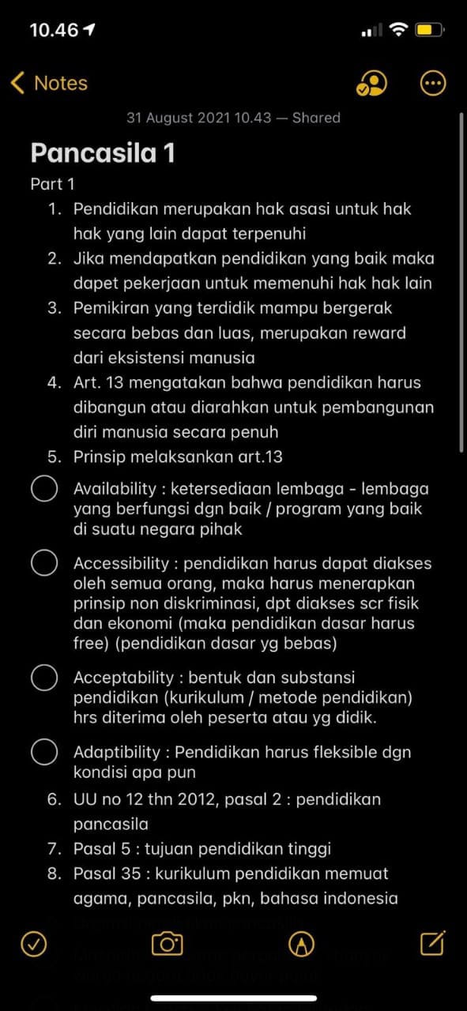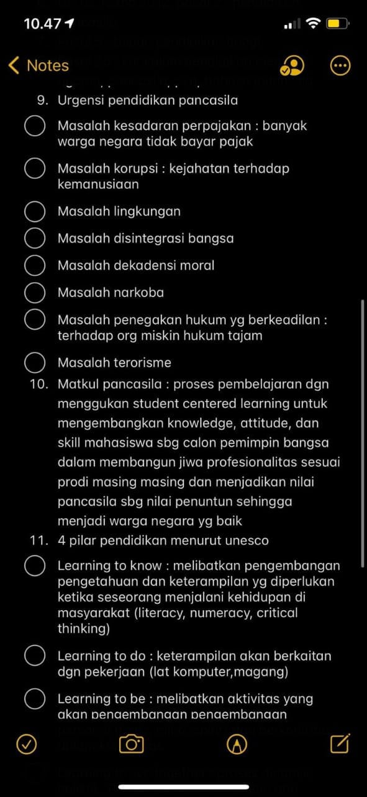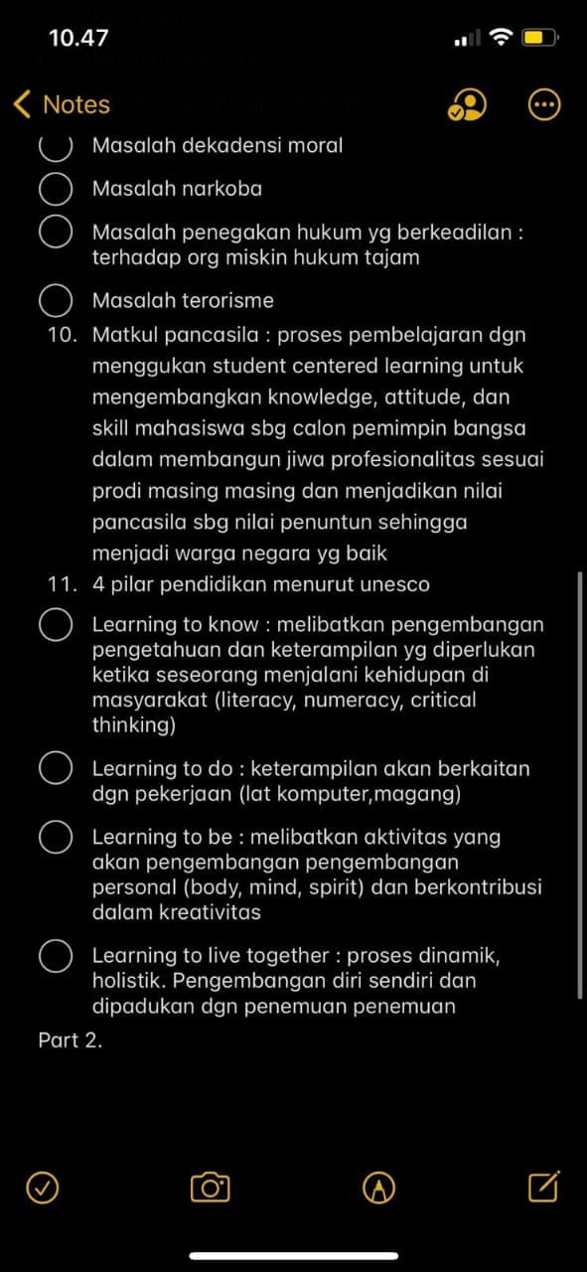

Part 2!

B. Menanya diperlukannya pendidikan pancasila:

* Pendidikan pancasila sangat diperlukan karena membentuk karakter manusia profesional dan bermoral.
* Pendidikan pancasila diselenggarakan agar masyarakat tidak tercabut dari akar nya.

Yang diharapkan dari pendidikan pancasila :

* Kesadaran gaya hidup sederhana dan cinta produk dalam negeri.
* Kesadaran pentingnya kelangsungan hidup generasi mendatang.
* Kesadaran pentingnya semangat kesatuan (solidaritas).
* Kesadaran pentingnya norma-norma dalam pergaulan.
* Pentingnya kesehatan mental bangsa.
* Kesadaran tentang pentingnya penegakkan hukum.
* Menanam kesadaran terhadap ideologi pancasila

“Penanaman dan penguatan nasional tentang hal-hal tersebut sangat penting karena apabila kesadaran tersebut menghilang maka masalah besar akan segera melanda bangsa, yaitu musnahnya suatu bangsa”

Tujuan penyelenggaraan pancasila di perguruan tinggi :

1. Memperkuat pancasila sebagai dasar falsafah negara dan ideologi bangsa melalui revitalisasi nilai nilai dasar pancasila sebagai norma dasar.
2. Memberikan pemahaman dan penghayatan atas jiwa dan nilai-nilai Pancasila.
3. Mempersiapkan mahasiswa agar mampu menganalisi dan mencari solusi terhadap berbagai persoalan.
4. Membentuk mental yang mampu mengapresiasin

C. Menggali sumber historis,sosiologi, politik pendidikan pancasila

1. Sumber historis pendidikan pancasila

* presiden soekarno “jangan sekali kali meninggalkan sejarah”.
* Cicero “historia vitae magistra”.
* Pengayaan materi perkuliahan Pancasila.

1. Sumber sosiologi pendidikan pancasila

* Sosiologi ilmu tentang kehidupan manusia .
* Soekarno menegaskan bahwa perspektif sosiologi suatu masyarakat pada suatu waktu dan tempat memiliki nilai-nilai yang tertentu.

1. Sumber politik pendidikan pancasila

* Salah satu sumber pengayaan materi.
* Tujuannya mampu mendiagnosa dan mampu memformulasikan saran-saran.

Secara spesifik, fokus kajian melalui pendekatan politik : menemukan nilai-nilai ideal yang menjadi kaidah penuntutan atau pedoman dalam mengkaji konsep-konsep pokok dalam politik yang meliputi :

* Negara (state)
* Kekuaaaan (power)
* Pengambilan keputusan (decision making)
* Kebijakan (policy)
* Pembagian (distribution) sumber daya negara

D. Membangun argumen tentang dinamika tentang pendidikan pancasila

1. Dinamika pendidikan Pancasila

* Pendidikan pancasila mengalami pasang surut dalam pengimplementasinya.
* Awal kemerdekaan.
* Masa demokrasi terpimpin.
* Masa orde baru.
* Masa reformasi

1. Tatangan pendidikan Pancasila

* tantangan internal : ketersediaan SDM
* Tantangan eksternal : kritis keteladanan dari elit politik

E. Mendeskripsikan esensi dan urgensi pendidikan pancasila di masa depan

* Pengantar perkuliahan pendidikan Pancasila
* Pancasila dalam kajian sejarah bangsa Indonesia
* Pancasila sebagai dasar negara
* Pancasila sebagai ideologi negara
* Pancasila sebagai sistem filsafat
* Pancasila sebagai sistem etika
* Pancasia sebagai dasar nilai pengembangan ilmu